CHEESE CAKE AL CIOCCOLATO
Ingredienti per 10 persone:

Per la base:

150 gr cioccolato fondente
150 gr granella di nocciola
6 uova
150 gr zucchero
100 gr farina
1 bustina lievito per dolci

Per la crema al burro:

75 gr cioccolato fondente
250 gr burro
1 bustina vanillina
125 gr zucchero a velo
2 uova

75 gr granella di nocciole per la copertura

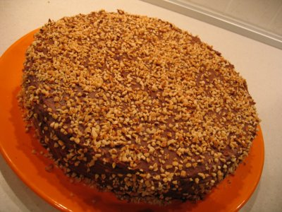
Montate i tuorli con lo zucchero e a neve ferma gli albumi.
Aggiungete ai tuorli la farina e il cioccolato ridotto a scaglie, amalgamate e mescolate dal basso verso l'alto incorporando anche gli albumi. Aggiungete la granella e mescolate nuovamente.
Ad ultimo aggiungete il lievito per dolci e infornate a 180° per 45 minuti.

Intanto preparate la crema lavorando il burro morbido con lo zucchero a velo e la vanillina. Aggiungete le uova intere uno ad uno per non farla impazzire e lavorate fino a che l'uovo non sarà completamente incorporato al burro.
Se la crema tende a scaldarsi mettetela qualche minuto in frigo e riprendete a lavorarla con un cucchiaio di legno per amalgamare bene.
Aggiungete anche il secondo uovo e ripetete l'operazione fino ad avere una crema omogenea e completate aggiungendo il cioccolato fuso a bagnomaria.
Rimettete la crema in frigo fino a che il dolce non si sarà raffredato.
Tagliatelo a metà, farcite con metà della crema e ricomponetelo, rivestite la torta con la restante crema e coprite la superficie con la cranella di nocciole.
Mettete la torta in frigo per un paio di ore e servitela a temperatura ambiente.

E' effettiavmente una bomba calorica, per quelle giornate fredde e tristi in cui si ha bisogno di qualche coccola in più ma anche per le grandi occasioni in cui c'è molto da festeggiare!!!
Io ho adottato la variante alla nocciola perchè secondo me è divina, ma l'originale, altrettanto buona è fatta sostituendo il cioccolato fondente con quello al latte e le nocciole con le mandorle tritate per la torta e a lamelle per la copertura.
Una fetta di questa porta in paradiso!!!

